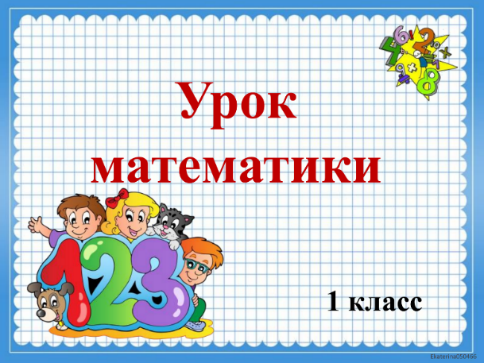24 мая
1 класс
Математика
Тема. Табличное вычитание.

Работа по учебнику

- Вычислите примеры 1 на стр. 88 учебника.
- Решите задачу 3 на стр. 88 учебника.
- Решите задачу 4 на стр. 88 учебника.

Уважаемые родители, выполненные задания в тетради сфотографируйте и отправьте мне на почту: isakova2071@mail.ru или ВК.


